Simon Sándor (ford.)
Maranatha
Adventi imádságok

Mű a Pázmány Péter Elektronikus Könyvtár (PPEK)
– a magyarnyelvű keresztény irodalom tárháza – állományában.

Bővebb felvilágosításért és a könyvtárral kapcsolatos legfrissebb hírekért
látogassa meg a http://www.ppek.hu internetes címet.

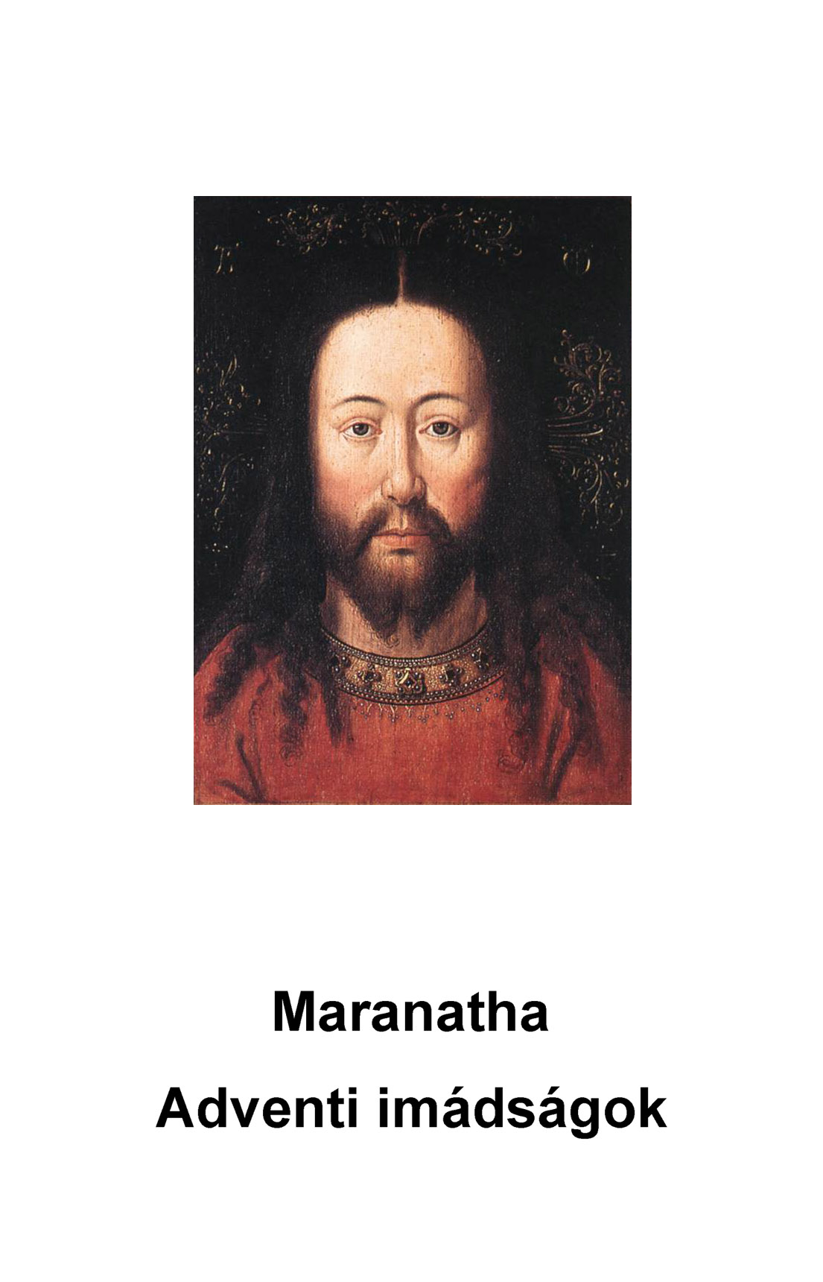

Impresszum

Simon Sándor (ford.) Sch. P.
Maranatha
Adventi imádságok

E kiadás a bécsi Herder cégnél „Maranatha – Adventsgebete aus Ravenna” címen 1958-ban megjelent könyv alapján készült. A kiadás német-latin kétnyelvű. Fordította és bevezette Wilhelm Schmidt.

A bevezetést Adamik Tamás, az imákat dr. Simon Sándor fordította.

ISBN 978-615-6747-04-4

Kiadó: Felsővályi Ákos

____________________

A könyv elektronikus változata

Ez a publikáció a Piarista Rend Magyarországi Tartománya Központi Levéltárában található, 1960-ban készült kézirat elektronikus változata. Az elektronikus változat a Piarista Rend Magyarországi Tartománya engedélyével készült. A művet lelkipásztori célokra a Pázmány Péter Elektronikus Könyvtár szabályai szerint lehet használni. Minden más jog a Piarista Rendé.
A kéziratot Magyar Pál vitte számítógépbe.
A címlapon Jan van Eyck „Krisztus” című festménye látható.
Kiegészítettük ezt az elektronikus változatot Simon Sándor kegyeletes életrajzával, melyet rendtársa, Benkő Andor írt.

Tartalomjegyzék
Impresszum 2
Tartalomjegyzék 3
Bevezetés 4
2. Deus qui splendorem 6
3. Propitiare Domine Deus 6
4. Unigenitum omnipotens 6
5. Inenarrabilem 7
6. Omnipotens Deus 7
7. Deus 7
8. Exuadi 8
9. Veniam 8
10. Deus qui via es 8
11. Reple 9
12. Deus quem olim 9
13. Dirigatur 9
14. Deus qui salutare 10
15. Omnipotens 10
16. Deus qui hominem 10
17. Omnipotens 11
18. Domine aeterne 11
19. Oriatur 11
20. Tribue quaesumus 12
21. Clemens 12
22. Deus turris 12
23. Propitiare domine deus 13
24. Omnipotens sempiterne 13
25. Deus qui conspicis 13
26. Ingeniti 14
27. Largire quaesumus 14
28. Excelsi filius dei 14
29. Iam refulgens 15
30. Deus aeterna 15
31. Deus humanae 15
32. Deus qui initio 16
33. Omnipotens sempiterne 16
34. Lumen verum 16
35. Omnipotens sempiterne 17
36. Deus qui filium 17
37. Deus cuius verbi 17
38. Deus qui intra 18
39. Domine deus iam 18
40. Ineffabile 18
Függelék 19
Ó-antifónák 19
Simon Sándor kegyeletes életrajza 21

Bevezetés
Az arám „Maranatha” kifejezést Szent Pál apostol használja a korinthusi egyházközséghez intézett levele végén saját kezével írt üdvözlésében. Ez feltűnő és érdekes jelenség. De figyelemre méltó az is, hogy nem fordította le a kifejezést, pedig nem volt ismert és könnyen érthető. Bizonyára föltételezte, hogy a korinthusi görögök meg fogják érteni ezt a formulát. Ez pedig azt mutatja, hogy volt valami biztosíték arra, hogy a görög hívek ezt az idegen kifejezést megértik, és magukévá teszik.
A szó alakja a jeruzsálemi első keresztény községhez visz vissza bennünket. Ez az egyházközség Jézus anyanyelvét, az arámot használta imáiban. A kifejezés nehezen lefordítható hármas jelentése tanúskodik arról a szellemről, amely ezt az imát éltette. A „Maranatha” ugyanis egyszerre jelenti 1) az Isten kegyes látogatásán kelt kiolthatatlan ujjongást: „Megjött a mi Urunk!” a mi világunkba, a mulandóságba; 2) Minden szorongáson átsugárzó érzést: „Most is jelen van a mi Urunk!”; és végül, de nem utolsósorban ezt a reménnyel teli könyörgő kérést: „Jöjj el, Urunk!”
Ez a háromszorosan jelentős fohászkodás a keresztény imádság szívverése. Ebben az ujjongásban, ebben a biztonságban, ebben a várakozásban él a kereszténység kezdettől fogva az idők végéig.
Ilyen szellemben született és ettől a hittől átfűtött adventi imádságokat nyújt ez a kis könyv. A „ravennai rotulus”-ból, egy Milánóban levő V. századi pergamen kéziratból vettük őket.
A tudományos kutatás kiderítette, hogy Chrysologus Péter homíliáival mutatnak hasonlóságot. Chrysologus (Aranyszavú) Péter 432–451-ig volt Ravenna érseke. Ez a tény arra enged következtetni, hogy a nagyhatású prédikátor ezeket az imádságokat hívei előtt imádkozhatta.
Milyen kor lehetett az, amelyben ezeket az imákat először imádkozhatták?! Alig néhány évtizeddel előbb volt Rómának, a „Roma aeterna”-nak szégyenteljes bukása, amelynek megingathatatlansága a világ állandóságáért látszott kezeskedni. Ebben az időben azonban már csak csalóka szimbólumnak és hamis reménynek tűnt.
Az „Imperium Romanum” még mindig világot alakító tényező, de a Pantokrator már nem úr saját házában sem. A határok bizonytalanok, s egy kard sem elég erős ahhoz, hogy védelmet nyújtson a barbár népek vándorló hordáinak betörésével és fosztogatásával szemben. Hogy Ravenna 402-től a birodalom nyugati felének középpontja lett, azt a körülfekvő úttalan mocsárvilágnak köszönhette, amely megközelíthetetlenné tette a várost. Mindez szimbóluma volt annak a szorongattatásnak is, amely az Imperiumnak abban az időben osztályrészül jutott.
A császári uralom félénk és drága diplomáciai üzletté vált, amelynek egy jóbaráttól és ellenségtől egyaránt fenyegetett mérleget kellett egyensúlyban tartania, attól tartva minden nap, hogy az egyik serpenyő fölbillen.
Azokban az években, amikor Chrysologus Péter Ravennában prédikált és imádkozott, a császári palotában egy nő székelt csupán: Gallia Placidia, nemes római hölgy. Placidia Theodosius leánya, aki 16 éves korában Róma meghódításakor zsákmányként a nyugati gótok kezébe került. Ezek mint foglyot éveken keresztül magukkal hurcolták vándorlásaikban. Majd az érte rajongó Ataulf, Alarik utóda megszabadította, s végül első férje gyilkosának, Constantiusnak lett a felesége. Constantius Stilicho hadvezér utódaként császárrá lett, de még trónraemelésének évében meghalt, és így a korona terhét özvegyére, kiskorú fia anyjára hagyta. A „piissima florens, perpetua Augusta et mater” egy emberöltőn át kordában tartotta a minden fortélyt fölhasználó, vele ellenkező hatalmakat. Amikor 450-ben meghalt, már állt Ravennában a nevét viselő síremlék, olyan lenyűgöző mozaikokkal díszítve, amelyek nekünk, távoli és késői szemlélőknek is elárulják, hogy kibe vetette bizalmát az emberi szív azokban a tragikus időkben, állandó halálveszedelemtől fenyegetve: az Úrba, aki út, igazság, élet, és az ő eljövetelébe.
Az itt közölt latin szöveg „Il Rotolo opistografo del Principe Antonio Pio di Savoja – Milano 1884” címen megjelent publikációból való.
Az eredetileg negyven imádságot tartalmazó gyűjtemény – advent-quadragesimára utalva – a kézirat második imádságával kezdődik. A kézirat 3,60 méter hosszú pergamen tekercs, két végén megrongálva.
Az írásjelek nem a logikai taglalást szolgálják, hanem az előadás hanglejtését, a hangsúlyt. A kéziratban az imádságok kevés kivétellel a „per ITEM ALIA”, vagy „per” szavakkal végződnek. Ez a befejezés utalás az imádságok régtől fogva szokásos záradékára: „per Dominum nostrum Jesum Christum.”

2. Deus qui splendorem
Deus qui splendorem gloriae tuae per sacrum uterum virginis in mundi fine in... dignatus es revelare quatenus densis errorum tenebris effugatis veritas fulgeat perpetuae claritatis, tribue quaesumus ut tantae incarnationis mysterium, humiles famuli et fidei integritate colamus, et devoto semper obsequi frequentemus. | Isten, Te méltóztattál kinyilvánítani dicsőséged ragyogását az Ószövetség végén... hogy a tévelygés sötétségének megfutamításával fölvilágoljon az örök tündöklés igazsága: add meg, kérünk, hogy a nagy megtestesülésnek titkát mi, alázatos szolgáid, hitünk épségével tiszteljük és odaadó szolgálattal megünnepeljük.

3. Propitiare Domine Deus
Propitiare Domine Deus supplicationibus nostris, et tribulantibus quaesumus auxilium tuae pietatis concede, ut de filii tui venientis praesentia consolati, nullis iam polluamur contagiis vetustatis. | Engesztelődjél meg, Urunk, könyörgéseinkre, és szorongatásunkban add meg nekünk, kérünk, kegyes voltod segítségét, hogy eljövendő Fiadnak jelenlététől megvigasztalódva már be ne szennyezzenek bennünket régi emberségünk bűnei.

4. Unigenitum omnipotens
Unigenitum omnipotens pater prophaterum oraculis declaratum, tota nunc gaudet ecclesia in mundo venturum sicut pluvia super vellus, oriatur quaesumus abundantia pacis... eius adventum, simul…. exultet terra caelesti rore perfusa, ut redemptori sui laeta valeat offere splendida vota. | Mindenható Atya, Egyszülötted – akit előre megmondtak a próféták jövendölései – el fog jönni, mint az eső Gedeon gyapjára: ennek örül most az Egyház világszerte. Köszöntsön reánk, kérünk, a béke bősége... az Ő eljövetele által; és ugyanakkor ujjongjon a föld mennyei harmattól elárasztva, hogy ragyogó ajándékait vidáman ajánlhassa föl Megváltójának.

5. Inenarrabilem
Inenarrabilem potentiae tuae deus virtutem extende, et populo supplicanti per filii tui praesentiam defensor accede, ut ad votiva desideria ipso iuvante perveniat. | Terjeszd ki, Isten, hatalmadnak elbeszélhetetlen erejét, és lépj ide Védelmezőül esdeklő néped mellé Fiad jelenléte által, hogy az Ő támogatásával eljusson vágyainak beteljesüléséhez.

6. Omnipotens Deus
Omnipotens Deus qui nos praecipis per portam iustitiae transire et iter Christo domino praeparare, concede pro pitius ut nullis infirmitatibus fatigemur qui caelestis medici fulgentem, praesentiam sustinemus. | Mindenható Isten, Te azt parancsoltad nekünk, hogy lépjünk be az igazság kapuján, és készítsünk utat Krisztus Urunknak: engedd meg kegyesen, hogy ki ne fárasszon bennünket semmiféle betegség, hiszen mi a mennyei Orvos tündöklő jelenlétét várjuk.

7. Deus
Deus, qui ad liberandum humanum genus a vetustatis condicione tua clementia procurasti, largire devote expectantibus gratiam tuae supernae pietatis, ut ad verae perveniamus praemium libertatis. | Isten, te kegyesen gondoskodtál róla, hogy az emberi nem megszabaduljon a régi emberség állapotától: add meg az áhítatosan várakozóknak mennyei kegyességed malasztját, hogy elérkezhessünk az igazi szabadság jutalmához.

8. Exuadi
Exaudi preces populi tui, omnipotens deus, et radiante de caelo iustitia omnis germinet terra laetitiam, ut in filii tui redemptoris mundi adventum, quaesumus desiderantes animae nostrae benedictione pinguissima repleantur. | Hallgasd meg néped könyörgését, mindenható Isten, hogy miközben leragyog az égből az igazságosság napja, sarjasszon örömet a föld, hogy lelkünk – amely várakozik Fiadnak, a világ megváltójának eljövetelére – megteljék kérünk, jó kövér áldásoddal.

9. Veniam
Veniam precamur offensis caelorum conditor deus, ut redemptoris nostri sustinentes praesentiam peccatorum mereamur percipere indulgentiam. | Bocsánatot kérünk bűneinkért, mennyek teremtő Istene, hogy Megváltónk jelenlétére várakoztunkban méltóak legyünk elnyerni bűneink elengedését.

10. Deus qui via es
Deus qui via es veritatis et ineffabilis unitas trinitatis, concede??? p26 propitius tua in nobis gratia operante, ut venienti salvatori mereamur cum dignis operibus obviare, et beatitudinis praemia promereri. | Isten, te az igazság útja vagy és a Háromság kimondhatatlan egysége, engedd meg kegyesen, hogy mialatt bennünk tevékenykedik malasztod, méltó cselekedetekkel járulhassunk Üdvözítőnk eljövetele elé, és kiérdemelhessük a boldogság jutalmát.

11. Reple
Reple bonis omnipotens deus terram tuam redemptoris sui praesentiam cupientem ut consolationis aeternae gratia circumdata, plebs tua caelesti permaneat auxilio gubarnata. | Töltsd meg, mindenható Isten, javakkal földedet, amely kívánja Megváltójának jelenlétét, hogy körülvéve az örök vigasztalás kegyelmével a Te néped megmaradjon mennyei segítségeddel kormányozottnak.

12. Deus quem olim
Deus quem olim divina praeconia cecinerunt in mundo venturum, concede propitius desideranti populo tuo solemnem redemptoris sui nativitatem suscipere, et caelestia ab eo dona consequi benedictionisque plenitudinem possidere. | Isten, rólad egykor isteni hírnökök énekelték, hogy el fogsz jönni a világra, engedd meg kegyesen a Te várakozó népednek, hogy fogadja el Megváltójának ünnepi szülétését, és hogy mennyei ajándékokat kapjon Tőle, végül hogy birtokolhassa az áldás teljességét.

13. Dirigatur
Dirigatur quaesumus domine in conspectu tuo nostrae petitionis oratio, ut ad magnae incarnationis tui mysteria, nostrae servitutis vota, inlibata puritate perveniant. | Kérünk, Urunk, jusson el színed elé kérő imádságunk, hogy fenséges megtestesülésednek titkaihoz szennyezetlen-tisztán eljussanak szolgaságunk áldozatai.

14. Deus qui salutare
Deus qui salutare tuum totis terrae finibus nuntiatum signis fulgentibus declarasti, tribue quaesumus ut qui nativitatis eius gloriam sollemniter praestolamus, nullis iam inimicorum fraudibus mancipemur. | Isten, Te tünkdöklő jelek által megragyogtattad Szabadításodat, amelyet hírül adtál a föld minden határának: add meg, kérünk, hogy akik ünnepélyesen várjuk születésének dicsőségét, többé ne essünk zsákmányául ellenségeink cselvetéseinek.

15. Omnipotens
Omnipotens et invisibilis deus qui mundi tenebras lucis tuae adventus fugasti sereno vultu nos quaesumus curcumspice, ut magnificentiam nativitatis tuae dignis praeconiis conlaudemus. | Mindenható, láthatatlan Isten, Te megszalasztottad a világ sötétségét Világosságod eljöttével: szelíd orcával nézz végig rajtunk, kérünk, hogy méltó énekkel dicsérhessük születésed nagyszerűségét.

16. Deus qui hominem
Deus qui hominem olim perditum et densis vitiorum nebulis obscuratum gloriosae nativitatis tuae lumine radiasti, concede propitius ut quem tantae salutis beneficio munerasti, quesumus nullis malorum patiaris subiacere periculis. | Isten, te az embert – aki egykor elveszett, és sötétségbe borult a hibák sűrű felhőitől – besugároztad dicsőséges születésednek fényével: engedd meg kegyesen, hogy akit megajándékoztál a nagy üdvösség jótéteményével, ne tűrd el kérünk, hogy uralma alá kerüljön bármilyen gonosz veszedelemnek.

17. Omnipotens
Omnipotens sempiterne deus caeli terraeque dominatur, respice propitius ad orationem familiae tuae et unigenito tuo venienti pia vota solvere cupientem, placatus exaudi. | Mindenható örök Isten, mennynek és földnek Ura, tekints kegyesen családod imáira és kiengesztelődve hallgasd meg családodat, amely kívánja kegyes fogadásait megfizetni eljövendő Egyszülöttednek.

18. Domine aeterne
Domine aeterne dei filius ante cuius inenarrabile incarnatonis mysterium exultaverunt montes et iocundati sunt colles, concede propitius ut te in secundo adventu nullo modo formidemus, sed absoluti a vinculis delictorum, redemptorem humani generis sentiamus. quem veraciter confitemur deum et dominum angelorum. | Örök Úr, Isten Fia, a Te megtestesülésed titkának színe előtt ujjongtak a hegyek, és örvendeztek a dombok: engedd meg kegyesen, hogy semmiképp se féljünk Tőled második eljöveteledkor: hanem bűneink kötelékeitől föloldva megsejtsük Benned az emberi nem Megváltóját, akit igazán vallunk Istennek és az angyalok Urának.

19. Oriatur
Oriatur quaesumus omnipotens deus in cordibus nostris splendor gloriae dominus noster Jesus Christus, ut omni noctis obscuritate sublata, filios nos esse diei verae lucis manifestet adventus. | Keljen föl, kérünk mindenható Isten, a dicsőség fénye szívünkben: a mi Urunk, Jézus Krisztus, hogy az igazi világosság eljövetele távolítsa el az éjszakának sötétségét, és nyilvánítsa ki: mi a nappalnak vagyunk fiai.

20. Tribue quaesumus
Tribue quaesumus dominus deus ut devotis mentibus divinum expectamus adventum, quo sacratissimus virginis partus ex spiritu sancto nobis generit deum, quatenus appareat in hominibus Christus dominus et salvator, qui cum ingenito Patre vivit et regnat, nunc et per omnia saecula saeculorum. | Add meg, kérünk Úr Isten, hogy áhítatos lélekkel várjuk az isteni Eljövetelt, amikor a Szűz szentséges szülése megszülte nekünk az Istent a Szentlélektől, hogy megjelenjék az emberek közt az Úr Krisztus, az Üdvözítő, aki a születetlen Atyával él és uralkodik most és mindörökké Amen.

21. Clemens
Clemens et misericors deus ad tuorum propitius intende preces famulorum, ut qui redemptoris mundi sustinemus adventum, quaesumus nostrae salutis, capiamus premium sempiternum. | Kegyes és irgalmas Isten, figyelj kegyelmesen szolgáidnak könyörgésére, hogy mi – akik várjuk a világ Megváltójának Eljövetelét – fogadjuk Őt, kérünk, üdvösségünknek örök jutalmaképpen.

22. Deus turris
Deus turris inexpugnabilis et civitas fortitudinis nostrae, esto nobis quaesumus protectio salutaris, et desiderabilis virtus, ut futura nativitas salvatoris, generalem laetitiam et plenissimam omnibus conferat sanitatem. | Isten, megostromolhatatlan Bástya, bátorságunk Városa, légy nekünk, kérünk, üdvös oltalom és vágyva-vágyott erőnk, hogy Üdvözítőnk eljövendő születése árasszon mindnyájunkra egyetemes örömet és teljes egységet.

23. Propitiare domine deus
Propitiare domine deus supplicationibus nostris, et suffnagante tuae incarnationis adventu, quaesumus preces nostras dignanter exaudi, et veniam tribue omnium peccatorum. | Engesztelődjél meg, Úr Isten, esdeklésünkre, és amikor javunkra válik megtestesülésed eljövetele: méltóztassál, kérünk, meghallgatni könyörgésünket, és add meg nekünk minden bűnünk bocsánatát.

24. Omnipotens sempiterne
Omnipotens sempiterne deus nativitatem Christi filii tui secundum carnem propinquare censentes, quaesumus ut nobis indignis famulis misericordiam praestet, ipse qui pro nobis dignatus est ingredi uterum sanctae virginis, ut verbum caro fieret et habitaret in nobis. | Mindenható örök Isten, Fiad, Krisztus testszerinti születése közeledtének láttán kérünk, hogy rajtunk, méltatlan szolgákon, könyörüljön meg Az, aki méltóztatott érettünk belépni a Szent Szűz méhébe, hogy az Ige testté legyen, és közöttünk lakozzék.

25. Deus qui conspicis
Deus qui conspicis populum tuum incarnationem dominicam fieliter exspectare, praesta quaesumus ut valeamus ad tantae salutis gaudia pervenire, et votis sollemnibus alacri, semper laetitia celebrare. | Isten, te látod, hogy néped hűségesen várja az Úr megtestesülését, add meg, kérünk, hogy elérkezhessünk a nagyszerű üdvösség örömeire, és mindenkor szíves-örömest ünnepeljünk az ünnepi szent áldozatban.

26. Ingeniti
Ingeniti filius patris domine onmipotens Christe, nostram quaesumus dignanter absque macula suscipe carnem, ut et te humanae substantiae participem esse probemus, et nos ad caelestia dona ut perducere iubeas postulamus. | Születetlen Atyának Fia, Urunk, mindenható Krisztus, kérünk, méltóztassál elfogadni – bűn nélkül – testünket, hogy láthassuk emberi természetben részesülő voltodat, és hogy kérhessük: juttass el bennünket az örök javakhoz.

27. Largire quaesumus
Largire quaesumus domine famulis tuis fidei et securitatis augmentum, ut qui de ventura nativitate domini nostri tui filii gloriantur, et adversa mundi te gubernante non sentiant, et quae temporaliter celebrare desiderant, sine fine percipiant. | Add meg, kérünk, Uram, szolgáidnak a hit és a biztonság gyarapodását, hogy akik fiaidként dicsekszenek Urunknak, Fiadnak születése miatt, a Te kormányzásod alatt ne érezzék az evilági balsorsot, és vég nélkül elnyerhessék, amit az időben vágynak megünnepelni.

28. Excelsi filius dei
Excelsi filius dei humani generis conditor et inmaculate salvator, procede iam quaesumus de incontaminata virgine pro mundi redemptione, ut sentiamus per eandem nos gratia liberari a peccatis, per quam ipse fieri dignatus es absque delicto similis nobis. | Magasságbeli Istennek Fia, emberi nem Teremtője és szeplőtlen Megváltója, jöjj már elő kérünk, a tisztaságos Szűzből, a világ megváltásáért, hogy érezzük: Ugyanazon kegyelem szabadít meg bennünket bűneinktől, amely által jómaga méltóztatott mindenben hasonlónak lenni hozzánk, kivéve a bűnt.

29. Iam refulgens
Iam refulgens adventus filii tui quaesumus omnipotens pater, et laetitiam nobis praesentis exhibeat temporis, et aeternae gloriae praestet esse participes. | Kérünk téged mindenható Atya, hogy Fiadnak immár felragyogó eljövetele szerezze meg nekünk az örömöt napjainkban, és adja meg nekünk az örök dicsőségben való részesedést.

30. Deus aeterna
Deus aeterna maiestas cuius ineffabile verbum angelo deferente virginitatis immaculata suscepit, et domicilium deitatis effecta sancti spiritus luce repletur, quaesumus ut fidelem populun ipsa suis orationibus protegat, quae deum et hominem sacris castisque visceribus meruit baiulare. | Istenünk, örök fenség, a Te kimondhatatlan Igédet angyali üdvözletkor méhébe fogadta a szeplőtlen Szüzesség, az istenségnek szállásává lett, és megtelt a Szentléleknek világosságával: kérünk, hogy hívő népedet ő maga védelmezze imádságaival, mert ő méltónak találtatott rá, hogy az Istenembert hordozza szent és tiszta méhében.

31. Deus humanae
Deus humanae conditor et redemptor naturae, qui verbum tuum in utero perpetuae virginitatis carnem adsumere voluisti, respice propitius ad preses nostras ut unigeniti tui nativitate suscepta, ipsius etiam redemptoris mereamur divino consortio sociari. | Isten, emberi természet teremtője és megváltója, Te azt akartad, hogy Igéd testet öltsön az örök Szüzességnek méhében: tekints kegyesen könyörgésünkre, hogy Egyszülötted születésének befogadásával méltóak legyünk rá, hogy részesedhessünk magának Megváltónknak isteni közösségében is.

32. Deus qui initio
Deus qui initio statim mundi promulgans lucem densas tenebrarum nebulas dissipasti, quaesumus ut ipse iam procedat conditor lucis sponsus very thalami ante saecula quem parasti, ut populus a vetustatis errore liberatus, in occursum filii tui adveniat, cum dignis operibus praeparatus. | Isten, Te mindjárt a világ kezdetén előhoztad a világosságot és szészórtad a sötétség sűrű felhőit; kérünk, hogy immár maga a világosság Teremtője lépjen elő, az igazi nászszoba Vőlegénye, amelyet minden idő előtt készítettél, hogy a nép – a régi emberség tévedésétől megszabadulva – méltó cselekedetekkel előkészülhessen, és így mehessen elébe Fiadnak.

33. Omnipotens sempiterne
Omnipotens sempiterne deus qui per incarnationem unigeniti tui mundum tuae maiestati reconciliare dignatus es, tribue quaesumus ut nubila peccatorum fugiant a corde sereno, et mysteria dominicae nativitatis, luce crescentia casta semper laetitia celebrentur. | Mindenhato örök Isten, Te Egyszülötted megtestesülése által méltóztattál kiengesztelni a világot Felségeddel: add, kérünk, hogy a bűnök felhői fussanak el derült szívünkből, mi pedig mindig tiszta örömmel ünnepelhessük az Úr születésének fényben növekvő titkait.

34. Lumen verum
Lumen verum quod ex fonte cordis tui domine deus noster salutiferum eructuare dignatus est verbum, quaesumus ut sicut beatae Mariae intemeratae virginis mirabiliter ingressus est uterum, ita nobis concedas tuis famulis eius cum gaudio praestolare, gloriosae nativitatis praesentiam. | Kérünk, Urunk, Istenünk, hogy amint az igazi Világosság – amely szívednek forrásából méltóztatott előtörni üdvösség-szerző Igeként – csodálatos módon belépett a Boldogságos és Szeplőtelen Szűznek méhébe: úgy engedd meg nekünk, szolgáidnak, hogy örömmel várjuk dicsőséges születésének elérkeztét.

35. Omnipotens sempiterne
Omnipotens sempiterne deus maiestatem tuam supplices deprecamus, ut refulgente iam dominicae carnis adventu, ad nostras preces aures placidas praebeas, et orationes fidelium famulorum exaudire digneris. | Mindenható örök Isten, alázatosan kérjük Fenségedet, hogy amidőn már fölragyog az Úr testének eljövetele, hajtsd kegyes füledet könyörgéseinkre és méltóztassál meghallgatni hívő szolgáid imáit.

36. Deus qui filium
Deus qui filium tuum virginalibus membris receptum nostrae carnis tunicam indui voluisti, praeste quaesumus ut et te humanae substantiae esse participem gaudeamus et nos ad caelestia dona ut pervenire iubeas postulamus. | Isten, Te azt akartad, hogy Fiad – akit magába fogadott a Szűz teste – öltse föl a mi testünknek ruháját: add meg, kérünk, hadd örüljünk neki, hogy részese vagy az emberi természetnek, és kérünk, juttass el bennünket a mennyei ajándékokhoz.

37. Deus cuius verbi
Deus cuius verbi aeternitas caeli faciem decoravit, et virginis uterum dominicae carnis gloria fecundavit, quaesumus ut splendor iam novae lucis appareat et salus humani generis de castis visceribus pro mundi redemptione procedat. | Isten, a te igéd örökkévalósága fölékesítette a menny orcáját, a Szűznek méhét pedig megáldotta az Úr testének dicsőségével; kérünk, hogy immár jelenjék meg az új világosság ragyogása, és jöjjön elő a tiszta méhből az emberi nem üdvössége a világ megváltásáért.

38. Deus qui intra
Deus qui intra virginalis uteri mansionem ineffabili arte sanctum tibi carnis cubiculum condidisti, procede iam quaesumus placabilis et formam redime servi quam ante saecula promisisti, ut et tibi digna celebretur laudatio, et nobis fiat aeterna salvatio. | Isten, te a szűzi méhnek szállásában csodás művészettel teremtettél lakást tennen testednek: lépj elő már – kérünk – engesztelésre készen, és váltsd meg a szolga alakját, amit öröktől fogva megígértél, hogy Hozzád méltó dicséretet zenghessünk, részünkre pedig legyen meg az örök megváltás.

39. Domine deus iam
Domine deus iam virginei thalami pulchritudo ornamentis insignibus praeparatur, ut regalibus nuptiis celebratis, procedat exinde sponsus prae filiis hominum speciosus, qui laetitiam et pacem de sua plenitudine populis omnibus donet, et splendore praesentiae suae nostrarum inluminet tenebras animarum. | Úr Isten, már ékes díszek készítik elő szűzi hálókamrának szépségét, hogy a királyi menyegző megülése után előlépjen a Vőlegény, aki szebb az emberek fiainál; aki a maga teljességéből örömet és békét szerez minden népnek és jelenlétének ragyogásával megvilágosítja lelkünk sötétségét.

40. Ineffabile
Ineffabile magni decretum consilii fideles populi humiliter veneremus, quia in virginis partu beatae stupendum videmus miraculum coruscare dum humanae naturae deitas sociata gemina in Christo fulgit substantia, cui caelestia famulatur obsequia et cuncta mundi subiacent elementa, proinde tantae divinitatis parente festum. | A nagy tanács kimondhatatlan határozatát mi, hívő nép, alázatosan tiszteljük, mivel látjuk, hogy a Boldogságos Szűz szülésében bámulatkeltő csoda tündöklik: emberi természettel társult az istenség, és Krisztusban kettős mivolt ragyog. A mennyei szolgák hódolnak Neki és a világ minden eleme meghajlik előtte, amikor a nagy istenségnek megjelenik ünnepe.

Függelék

Ó-antifonák
Ez a függelék az eredeti kiadásban nincs meg. A Breviáriumban december 17-től 23-ig mondandó Ó-antifonákat tartalmazza.

Die 17. Dec.  O sapientia,  quae ex ore Altissimi prodisti,  attingens a fine usque ad finem,  fortiter suaviter disponens omnia:  veni ad docendum nos viam prudentiae. | Dec. 17.  Ó bölcsesség,  Ki a Fölségesnek szájából származol,  És végtől végig érsz,  S mindent elrendezel, erősen, mégis édesen:  Jöjj és vezess bennünket az okosság ösvényén!

Die 18. Dec.  O Adonai,  et Dux domus Israel, qui Moysi in igne flammae rubri apparuisti,  et ei in Sina legem dedisti:  veni ad redimendum nos in brachio extento. | Dec.18.  Ó Ádonáj,  Izrael házának Vezére, Ki Mózesnek a csipkebokor lángjában megjelentél,  És Sina hegyén neki törvényt adtál:  Jöjj, válts meg minket, nyújtsd felénk karod!

Die 19. Dec.  O radix Jesse,  qui stas in signum populorum,  super quem continebunt reges os suum,  quem gentes deprecabuntur:  veni ad liberandum nos, jam noli tardare. | Dec. 19.  Ó Jessze gyökere,  Ki jelnek állasz a népek felett,  Ki előtt elnémulnak a királyok,  És térdet hajtanak a nemzetek:  Jöjj, szabadíts meg, ne késsél tovább!

Die 20. Dec.  O clavis David,  et sceptrum domus Israel:  qui aperis, et nemo claudit;  claudis, et nemo aperit:  veni, et educ vinctum de domo carceris, sedentem in tenebris et umbra mortis. | Dec. 20.  Ó Dávid kulcsa,  Izrael házának országló Pálcája,  Ki nyitsz, és nincs, ki bezárja,  Zársz, és nincs, aki kinyissa:  Jöjj, hozd ki a börtönből a megkötözöttet!

Die 21. Dec.  O oriens,  splendor lucis aeternae, et sol justitiae:  veni, et illumina sedentes in tenebris et umbra mortis. | Dec. 21.  Ó napkelet,  Örök fény ragyogása, igazság Napja,  Jöjj és világosíts meg minket,  Akik sötétségben ülünk, és a halálnak árnyékában.

Die 22, Dec.  O rex gentium,  et desideratus earum,  lapisque angularis,  qui facis utraque unum:  veni, et salva hominem, quem de limo formasti. | Dec. 22.  Ó, nemzetek királya,  Pogányok epedettje,  Szegletkő, melyben eggyé lesz a kettő,  Jöjj, szabadítsd meg az embert,  Akit a föld sarából alkottál!

Die 23. Dec.  O Emmanuel,  Rex et legifer noster,  exspectatio gentium, et Salvator earum:  veni ad salvandum nos Domine Deus noster. | Dec, 23.  Ó, Emmanuel!  Királyunk és törvényhozónk,  Nemzeteknek várakozása és Üdvözítője:  Jöjj, szabadíts meg, Urunk, Istenünk!

Simon Sándor kegyeletes életrajza
Simon Sándor bölcseletdoktor, rendünk ünnepélyes fogadalmas, ezüstmisés áldozópap tagja Kiskundorozsmán született 1911. okt. 23-án. Gimnáziumi tanulmányainak elejét Kiskunhalason végezte, majd az V. osztály befejeztével rendünkbe kért felvételt. Az isteni kegyelem így szólította ki testvérünket az erősen protestáns környezetből. Kal. Szt. Józsefről nevezett Sándor rendtársunk 1928. aug. 27-én öltözött be rendi ruhánkba Vácott a noviciátusban. Egyszerű fogadalma után (1929. aug. 28.) Kecskemétre került, hogy az ottani piarista Studium tagjaként végezze be gimnáziumi tanulmányait. Mindvégig kitűnő tanuló volt már akkor.
Kecskemétről Budapestre rendelték ezután, a Kalazantinumba, az 1932/33. tanévre. Másodéves korától a hittudományi tanulmányok mellett megkezdte egyetemi tanulmányait is görög és latin szakon. Ott is mindvégig kitűnőnek bizonyult, így tanulmányainak befejeztével a Pázmány Péter Tudományegyetem aranygyűrűs doktorává avatták (1938 júniusában). Doktori disszertációjának címe: Clemens Alexandrinus és a mysteriumok (Palaestra Calasanctiana 22. sz.; Bp. 1938). Ekkor már ünnepélyes fogadalmas tagja volt a rendnek (1935. szept. 15.). Doktorrá avatásával egy időben pappá is szentelték 1938. jún. 12-én.
A nagyszerűen felkészült fiatal tanár első állomáshelye Vác lett 1938-tól 1943-ig. „Tanítványai szerint feledhetetlenek voltak latin és görög órái. Kiválóan értett hozzá, hogy szemléletes magyarázataival, humorával élményt adjon diákjainak, és megszerettesse velük a két klasszikus nyelvet és kultúrát, az ókor világát” (Magyar I.) Az iskolában sem fékezte azt a nagyszerű elbeszélő készségét, amellyel bármely társaságot is mindig szellemesen tudott szórakoztatni. Ezért szerették diákjai és rendtársai egyaránt.
Vácott szinte fogalommá vált a neve a népművelésben is. Az emberek siettek minden meghirdetett előadására, hiszen a szellemesen sziporkázó előadótól rengeteget tanulhattak, élvezettel, szórakozva.
Hitelemzőként a szószéken is megjelent, s rövidesen a noviciátus munkájába is bekapcsolódott a bölcselet tanításával. A váci Iskolán Kívüli Népművelési Bizottság tagja lett, majd a budapesti Philológiai Társaság rendes tagja. A noviciátust Tatára is követte (1944/45, fél évig!).
Az 1943/44. iskolai évtől kezdve Budapesten találjuk Simon Sándort. Szaktárgyain kívül tanított magyart is a kis elsősöknek, osztályában. Azonnal bekapcsolták a rend vezetői a Kalazantinum munkájába is görög nyelv tanításával, de ő vállalt magyarságtudományi előadásokat is a növendékek ismereteinek gyarapítására. Mindjárt ebben az évben megbízást kapott a Szent István Társulattól, hogy a Keresztény Remekírók sorozat számára lefordítsa Aranyszájú Szent János 12 homíliáját (XII. kötet). Természetesen részt vett a papi-lelkipásztori munkában is: nyár folyamán vidéken misézett, szentbeszédet mondott; az iskolai évben több budapesti templomban misézett és részt vett lelkigyakorlatot végző különféle testületek gyóntatásában is. Amikor a háború befejeztével a nehéz helyzetben konviktust nyitott az intézet, ő is bekapcsolódott a prefektusi munkába. Vezette az iskola önképzőkörét is.
Az iskolák államosítása azonban neki is megálljt parancsolt eddigi munkájában, s 1948 őszétől az esztergomi főegyházmegye szolgálatában a Budapest–Magdolnavárosi (Béke téri) plébánián segédlelkész lett. 1949/50-ben élete végéig megtartva kalazantinumi tanári munkáját és gyóntatói feladatát átmenetileg tagja lett a Katolikus Tanárvizsgáló Bizottságnak, valamint tanára a Pannonhalmi Tanárképző Főiskola budapesti tagozatának.

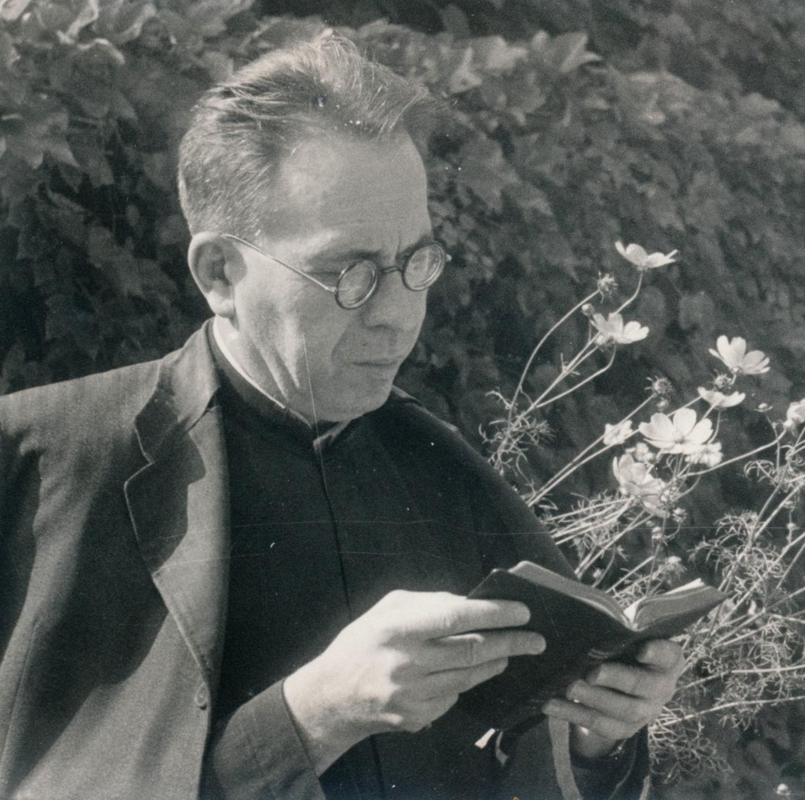

Simon Sándor 1960 körül

Budapestre azért is helyezték az elöljárók, hogy az egyetemmel való kapcsolatát megtartsa és ápolja, s remény volt, hogy korszerű középiskolai tankönyvet is tud írni. Erre azonban – sajnos – nem kerülhetett sor. „A gimnáziumtól megválva 1948-tól haláláig a rend növendékeit tanította filozófiára és patrológiára. Mint a filozófia tanára is értékes munkát végzett. A Szent Tamás-i filozófiát igyekezett közelebb hozni korunk gondolkodásához és nyelvéhez. A legelvontabb teológiai és filozófiai fogalmakat és problémákat is érzékletesen és szemléletesen adta elő, magyarázta meg, bár igazi területe nem a filozófia, hanem a filológia volt. Kitűnően tudott latinul és görögül. Két zsinati okmány fordítását köszönhetjük neki: De Ecclesia; De apostolatu laicorum. Gyakran kérték meg latin nyelvű oklevelek, régi jogi, természettudományi és egyéb szövegek fordítására. Igen sok kéziratban maradt írása és jegyzete van (latin közmondás-, szállóige- és szólásgyűjtemény, mitológiai vonatkozású jegyzetek, a legújabb széppróza-irodalomban előforduló argó szavak és kifejezések, stb.). A körülmények és szerénysége akadályozták abban, hogy a benne rejlő nagy tehetséget jobban kamatoztassa. Amikor Artner Edgárnak, a patrológia egyetemi professzorának tankönyve megjelent, olyan alapos ismertetést írt a műről, hogy a szerző maga is elcsodálkozott rendtársunk tudományos felkészültségén. Személyesen is felkereste, és magántanárságra buzdította. Ő azonban jobban kedvelte a beszélgetést, a személyes társalgás formájában való tanítást. Nagyon sok magántanítványa volt, s nemcsak latint és görögöt tanultak tőle, hanem teológiát, filozófiát és lélektant is. No meg emberséget. Szellemi kincseit pazar kézzel osztogatta. Rendtársainak éveken keresztül ő írta az esti elmélkedések punktáit. A rendi növendékeknek rendszeresen prédikált” (Magyar István). Régebben, még Duna-parti kápolnánkban konferenciabeszédeket is szívesen vállalt. Hosszú időn át minden második héten kedden exhortációkat mondott a házi nővéreknek. Alapítónőjük terjedelmes életrajzát németből magyarra fordította.
Általános tiszteletnek és szeretetnek örvendő rendtársunkról, előző kisebb kellemetlen jelek után, 1976. március közepén derült ki, hogy gyors lefolyású tüdőrákban szenved. Az orvosok a beteg előtt titkolták a bajt, s ő egyre romló egészségi állapota, közérzete, a kórházi kezelések ellenére imádsággal és munkába feledkezve küzdött baja ellen. Humorát, lelki derűjét ekkor is elő-előcsillantotta. Halála előtt néhány nappal még tanított, s egy trigonometriai munka fordításán dolgozott, bár sokat köhögött, légzési nehézségekkel küszködött. Nemcsak misézett, amikor itthon volt, hanem a breviáriumot is elmondta minden nap. Utolsó szentmiséjét főorvosáért ajánlotta föl. Teljesen elgyengülve vissza kellett mennie a budakeszi szanatóriumba, ahol egyik rendtársunk kezéből fölvette a betegek kenete szentségét, példás áhítattal imádkozva együtt. Pár óra múlva 1976. máj. 26-án délelőtt örökre elaludt Budapesten, életének 65., piaristaságának 48., pappá szentelésének 38. évében.

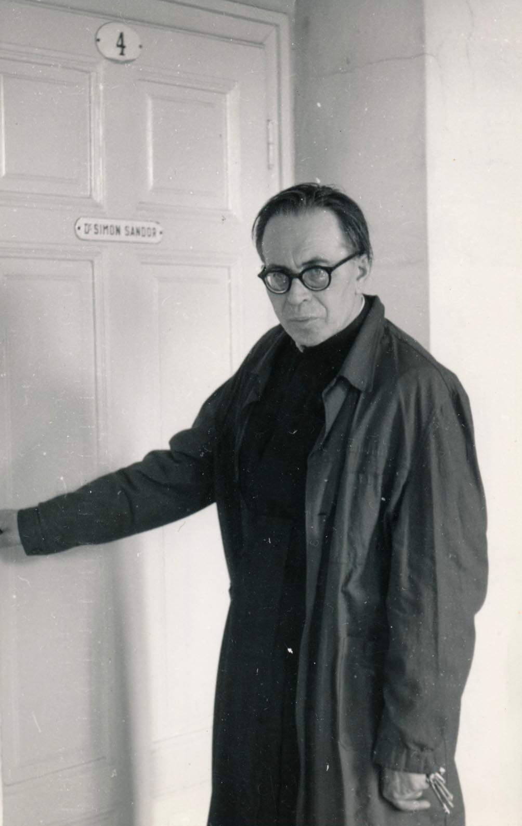

Simon Sándor 1970 körül

Temetésén az esős idő ellenére sokan jelentek meg. A szertartást Kacziba József dr. püspök végezte, akivel Simon rendtársunk fiatal korában még Kiskunhalason barátkozott össze. Temetése 1976. jún. 3-án délután volt; a Rákoskeresztúri temető piarista sírkertjében kapott örök nyugvóhelyet. Azon a napon reggel mondottuk érte a koncelebrációs szentmisét. Mindkét alkalommal megjelent a világhírű karmester, Ferencsik János is, a Zeneművészeti Főiskola Főigazgatója. Őt évek óta görög nyelvre tanította, lelki támasza is lett, s amint a nagy művész mondotta: többet veszített Simon Sándorban, mint pár éve elhunyt saját testvéröccsében.
„Amilyen észrevétlenül, visszavonultan élt, olyan csöndesen és hirtelen távozott el közülünk – írta róla kis nekrológjában az Új Ember hasábjain Csanád Béla akadémiai professzor –, barátai és ismerősei közül többen csak temetése után értesültek haláláról. A piarista tanároknak azt a tiszteletreméltó tudós fajtáját képviselte, aki rengeteget tudott és kivételes szorgalommal mélyedt el egy-egy kérdésben vagy feladatban. (…) Általános európai intelligenciája ellenére kevés emberrel találkoztam, aki olyan öntudatosan vállalta és emlegette szűkebb pátriáját, a Kiskunságot. Szerény, de ízes beszédű kiskun emberségét nagyon szerettük, mindenki csak Simon Satyának nevezte. Isten veled, Satya, barátunk és testvérünk!” (Új Ember, 1976. jún. 27.).

R. I. P.

Források:
Magyar István: Dr. Simon Sándor (1911–1976). – Szolgálat 33. sz. 1977. húsvét, 98–99. lap
Csanád Béla: Simon Sándor halálára. – Új Ember, 1976. jún. 27.
Előd István: Házfőnöki jelentés S. S. betegségéről és haláláról.
(Írta: Benkő Andor)

